Họ và tên: ………………………..…… KIỂM TRA HỌC KÌ I
Lớp: Một: ……… Năm học: 2022-2023
Ngày kiểm tra:
Môn: Toán – Lớp Một
Thời gian làm bài: 35 phút (Không kể thời gian giao đề)

Điểm | Lời phê của giáo viên

I. PHẦN TRẮC NGHIỆM: (7điểm)
Câu 1: ( 1 điểm ) Số ? (M1)

Câu 2: ( 1 điểm ) (M1) Viết số còn thiếu vào ô trống :
a.
0 |  | 2

b
8 | 9

Câu 3: Khoanh vào chữ cái đặt trước kết quả đúng: ( 1,5 điểm) (M1)

a. < 7 (1 điểm )
?
A. 3 B. 9
C. 7 D. 10
b. 8 9 (0,5 điểm)

A. > B. < C. =
Câu 4: (1 điểm )(M2) ): Đúng ghi Đ, sai ghi S vào ô trống

2+ 2= 4 2 - 1 = 1

2 + 3 = 8 4 – 2 = 3

Câu 5: (0.5 điểm) (M3) 5 + 0 – 1 = ?
A. 4 B. 5 C. 6

Câu 6: ( 1 điểm ) (M2)
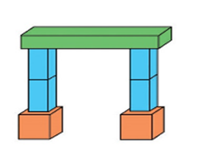
Hình trên có.........khối lập phương

Câu 7: ( 1 điểm ) (M1) nối với hình thích hợp

- hình vuông

- hình tam giác

II/ PHẦN TỰ LUẬN: (3 điểm)
Câu 8: Tính: (1 điểm)(M1)
9 + 0 = 9 – 3 =
7 + 3 = 6 – 4 =
Câu 9: Tính: (1 điểm)(M2)
9 – 1 – 3 = ............. 3 + 4 + 2 = ………..

Câu 10: ( 1 điểm ) (M3) Viết Phép tính thích hợp với hình vẽ:
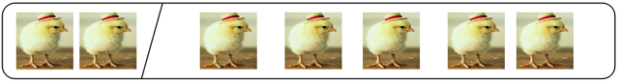

---------------------Hết-------------------------

ĐÁP ÁN

Câu 1:(1 điểm) Viết đúng mỗi số ghi 0.5 điểm
Câu 2: (1 điểm) Viết đúng mỗi số ghi 0,5 điểm
Câu 3: (1,5 điểm) Câu a : Khoanh đúng ghi 1 điểm
Câu b : Khoanh đúng ghi 0,5 điểm
Câu 4: (1 điểm) Điền đúng 1 bài ghi 0.25 điểm
Câu 5: (0,5 điểm) Khoanh đúng ghi 0.5 điểm
Câu 6: (1 điểm) Đếm đúng 2 khối lập phương ghi 1 điểm
Câu 7: (1 điểm) Đúng mỗi câu ghi 0.5 điểm
Câu 8: (1 điểm) Đúng mỗi bài ghi 0.25 điểm
Câu 9: (1 điểm) Đúng mỗi bài ghi 0.5 điểm
Câu 10: (1 điểm) - Viết đúng phép tính 0.5 điểm
- Tính đúng kết quả 0.5 điểm

